นโยบาย และแผนการดำเนินงานเกี่ยวกับการบริหารจัดการก๊าซเรือนกระจก
องค์การบริหารส่วนตำบลพลับพลา อำเภอเชียงขวัญ จังหวัดร้อยเอ็ด

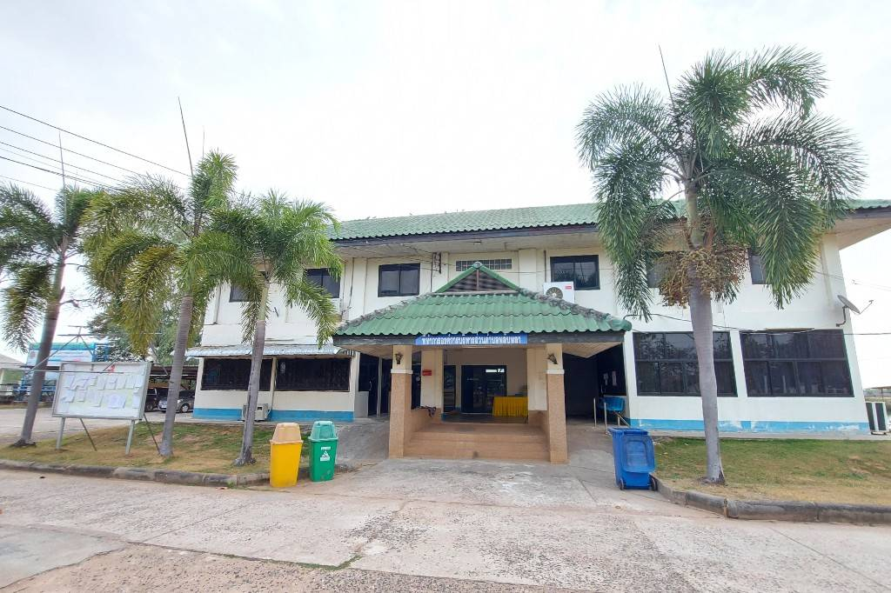
ระยะเวลา : 1 ตุลาคม 2564 – 30 กันยายน 2565
วันที่ออกแผนงาน : 1 ตุลาคม 2564
จัดทำแผนงานโดย : องค์การบริหารส่วนตำบลพลับพลา อำเภอเชียงขวัญ
จังหวัดร้อยเอ็ด

คำนำ

องค์การบริหารส่วนท้องถิ่นมีบทบาทที่สำคัญในการบริหารจัดการทรัพยากรธรรมชาติและสิ่งแวดล้อม และดำเนินการป้องกัน แก้ไขภาวะมลพิษเขตพื้นที่ท้องถิ่นตนเอง อย่างไรก็ตาม การขยายตัวของชุมชนอย่างรวดเร็วทั้งในเชิงจำนวน และขนาดของเมืองส่งผลกระทบโดยตรงกับการบริหารจัดการทรัพยากรธรรมชาติและสิ่งแวดล้อม ซึ่งส่งผลให้พื้นที่ชุมชนมีการปล่อยก๊าซเรือนกระจกสู่ชั้นบรรยากาศในอัตราที่สูงตามความเจริญของชุมชนไปด้วย เนื่องจากมีการใช้พลังงาน การเกิดขยะมูลฝอย การลดลงของพื้นที่สีเขียว ก๊าซเรือนกระจกเป็นเหตุสำคัญของการเกิดภาวะโลกร้อนและการเปลี่ยนแปลงสภาพภูมิอากาศ (Climate Change) ซึ่งส่งผลกระทบกระทบต่อวิธีการดำรงชีวิตของมนุษย์ และสิ่งมีชีวิต องค์กรปกครองส่วนท้องถิ่นจึงจำเป็นต้องมีส่วนช่วยบรรเทาปัญหาภาวะโลกร้อนผ่านการบริหารจัดการก๊าซเรือนกระจกที่เกิดจากกิจกรรมภายในองค์กรอย่างมีประสิทธิ์ภาพเพื่อลดการปล่อยก๊าซเรือนกระจกในท้องถิ่นลงซึ่งการจัดทำคาร์บอน ฟุตพริ้นท์ขององค์กร (Carbon Footprint for Organization : CFO) เป็นวิธีการประเมินปริมาณก๊าซเรือนกระจกที่ปล่อยจากกิจกรรมทั้งหมดขององค์กร และคำนวณออกมาในรูปคาร์บอนไดออกไซด์เทียบเท่าอันจำนำไปสู่การกำหนดแนวทางการบริหารจัดการเพื่อลดการปล่อยก๊าซเรือนกระจกได้อย่างมีประสิทธิภาพ
ดังนั้นองค์การบริหารส่วนตำบลพลับพลา อำเภอเชียงขวัญ จังหวัดร้อยเอ็ด จึงได้จัดทำ นโยบายและแผนงานการบริหารจัดการก๊าซเรือนกระจกในท้องถิ่น เพื่อมุ่งสู่การเป็นเมืองลดคาร์บอนและสนับสนุนตลาดคาร์บอนภาคสมัครใจของประเทศไทย มีวัตถุประสงค์เพื่อส่งเสริมให้ผู้บริการ และพนักงานส่วนตำบลเข้าใจแนวคิดคาร์บอนภาคสมัครใจขององค์กร สามารถคำนวณขนาดคาร์บอนฟุตพริ้นท์ขององค์กร สามารถคำนวณขนาดคาร์บอนฟุตพริ้นท์ขององค์กรของตนได้ ตลอดจนพัฒนาแนวทางการลดการปล่อยก๊าซเรือนกระจกในกิจกรรมในกิจกรรมต่างๆ ของท้องถิ่นเพื่อนำร่องให้กับท้องถิ่นอื่น ๆ ได้ต่อไป

นางจีระภรณ์ ปราบมนตรี
(นางจีระภรณ์ ปราบมนตรี)
ปลัดองค์การบริหารส่วนตำบล ปฏิบัติหน้าที่
นายกองค์การบริหารส่วนตำบลพลับพลา
1 ตุลาคม 2564

นโยบาย และแผนการดำเนินงานเกี่ยวกับการบริหารจัดการก๊าซเรือนกระจก
องค์การบริหารส่วนตำบลพลับพลา อำเภอเชียงขวัญ จังหวัดร้อยเอ็ด

องค์การบริหารส่วนตำบลพลับพลานำโดยคณะผู้บริหาร และเจ้าหน้าที่ในองค์กร ได้มีนโยบายที่จะเริ่มบริหารจัดการก๊าซเรือนกระจก โดยเริ่มจากการจัดกิจกรรมคาร์บอนฟุตพริ้นท์ขององค์กร กล่าวคือเป็นวิธีการประเมินประมาณก๊าซเรือนกระจกที่ปล่อยจากกิจกรรมขององค์กร และการคำนวณออกมาในรูปคาร์บอนไดออกไซด์เทียบเท่า ทั้งนี้ เพื่อดำเนินงานเกี่ยวกับการบริหารจัดการก๊าซเรือนกระจกได้อย่างต่อเนื่องและมีทิศทาง ซึ่งเบื้องต้นได้กำหนดนโยบายแนวการส่งเสริมกิจกรรม ดังต่อไปนี้
1. ส่งเสริมและสนับสนุนกิจกรรมการเพิ่มประสิทธิภาพการใช้พลังงาน และการใช้ทรัพยากรธรรมชาติอย่างรู้คุณค่า
2. กิจกรรมการส่งเสริมและสนับสนุนพลังงานทดแทน พลังงานหมุนเวียนและพลังงานสะอาด
3. กิจกรรมการจัดการขยะและของเสีย
4. ส่งเสริมการสร้างความตะหนักรู้และความเข้าใจด้านการเปลี่ยนแปลงสภาพภูมิอากาศให้แก่พนักงานและผู้มีส่วนได้ส่วนเสียที่สำคัญ ด้วยการจัดฝึกอบรม การแบ่งปันความรู้ หรือการจัดกิจกรรมรณรงค์ การเตรียมความพร้อมต่อภัยพิบัติทางธรรมชาติเพื่อให้สามารถดำรงชีวิตอยู่ได้ มีดำเนินธุรกิจเป็นไปอย่างต่อเนื่อง และได้รับผลกระทบน้อยที่สุด
5. กิจกรรมการเพิ่มพื้นที่การดูดซับก๊าซเรือนกระจก
6. สนับสนุนกิจกรรมการเกษตรที่ลดการปล่อยก๊าซเรือนกระจก
7. ขอความร่วมมือกิจกรรมในภาคอุตสาหกรรม
8. เปิดเผยข้อมูลการเปลี่ยนแปลงสภาพภูมิอากาศและผลกระทบจากสภาวะเรือนกระจก
เป้าหมาย ภายใน 5 ปี (2561-2565)
1. มีกิจกรรมที่สามารถลดปริมาณการปล่อยก๊าซเรือนกระจก ได้อย่างน้อย 100 ตันต่อปี
2. สมัครเข้าร่วมโครงการ “การส่งเสริมการจัดทำคาร์บอนฟุตพริ้นท์ขององค์กรปกครองส่วนท้องถิ่น”

แผนงาน/โครงการ 1 :ลดการใช้น้ำมันเชื้อเพลิง สำหรับยานพาหนะ
มาตรการในการดำเนินโครงการ : ดำเนินการต่อเนื่อง
- ให้ความรู้พนักงานในการขับรถ
- ซ่อมบำรุงยานพาหนะตามระยะเวลา
- จัดกิจกรรมคาร์ฟรีเดย์
- จัดหารถบริการร่วม (พลังงานทดแทน)
ระยะเวลาในการดำเนินการ : ตุลาคม 2564 – กันยายน 2565
ผลที่ได้รับจากการดำเนินโครงการ : -

ชื่อโครงการ | ลดการใช้น้ำมันเชื้อเพลิง สำหรับยานพาหนะ
วัตถุประสงค์ | 1. เพื่อสร้างกระบวนการมีส่วนร่วมของบุคลากรในองค์กรเพื่อลดขนาดคาร์บอนฟุตพริ้นท์ในองค์กรของตนเอง  2. เพื่อดำเนินกิจกรรมลดการปล่อยก๊าซเรือนกระจกที่เกิดจากการใช้พลังงานไฟฟ้าขององค์การบริหารส่วนตำบลพลับพลา  3. เพื่อประหยัดพลังงานและลดค่าใช้จ่ายองค์การบริหารส่วนตำบลพลับพลา
เป้าหมาย | ลดปริมาณการใช้น้ำมันเชื้อเพลิงลดลงเมื่อเทียบกับปี 2564
หน่วยที่ใช้วัดเป้าหมาย | ลิตร | ปริมาณการใช้ปี 2564  (ต.ค.63-ก.ย.64)  เฉลี่ย ลิตร/เดือน | ปริมาณการใช้ปี 2565 (ต.ค.64-ก.ย.65)  เฉลี่ย ลิตร/เดือน
ผลลัพธ์ของโครงการ (Output) | -
ผลกระทบของโครงการ (Impact) | -

แผนการดำเนินงาน

ที่ | วิธีการ | ระยะเวลาการดำเนินงาน |  |  |  |  |  |  |  |  |  |  |  | ผู้รับผิดชอบ | งบประมาณ
 |  | 2564 |  |  | 2565
 |  | ต.ค. | พ.ย. | ธ.ค. | ม.ค. | ก.พ. | มี.ค. | เม.ย. | พ.ค. | มิ.ย. | ก.ค. | ส.ค. | ก.ย.
1 | ให้ความรู้พนักงานในการขับรถ |  |  |  |  |  |  |  |  |  |  |  |  | ทุกสำนัก/กอง
2 | ซ่อมบำรุงยานพาหนะตามระยะเวลา |  |  |  |  |  |  |  |  |  |  |  |  | ทุกสำนัก/กอง
3 | จัดกิจกรรมคาร์ฟรีเดย์ |  |  |  |  |  |  |  |  |  |  |  |  | ทุกสำนัก/กอง
4 | จัดหารถบริการ่วม (พลังงานทดแทน) |  |  |  |  |  |  |  |  |  |  |  |  | ทุกสำนัก/กอง

